【徐工随车讲堂】随车起重机常规保养知识之伸缩臂的部分
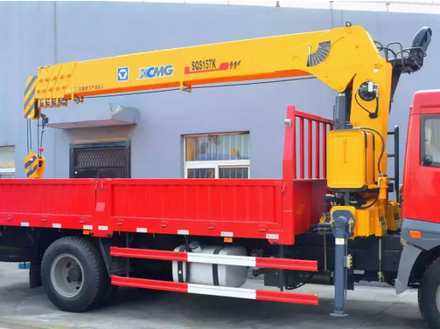
随车起重机日常保养非常主要，对提前发现早期故障，然后及时解决掉，对延长吊机的零部件的使用寿命起到一定的作用。下面就客户平时自己可以动手检查的项次进行简单介绍一下，希望对广大客户有用。
伸缩臂是由油缸或者油缸带动几套拉索来实现吊臂来回伸缩。检查项目主要是：主要是拉索的定期检查是否松动，而没有张紧力，需进行调节预紧。因为拉索使用一段时间后，会被拉长，若继续使用，则可能会出现拉索钢丝绳掉道的，损坏拉索，使吊臂不能正常使用。
而吊臂拉索带载伸缩时有规定要求，不能盲目进行带载伸缩。要注意以下两个方面：
1、当起重机起重的货物质量相当于或小于该臂长处于水平位置时对应工作幅度下最大起升质量的2/3时，允许伸缩臂往回缩（使整个吊臂变短的状态方向），但不允许往外伸出；
2、当起重机起重的货物质量相当于或小于起重机最大幅度起升质量的2/3时，允许伸缩臂伸出（使整个吊臂变长的状态方向）或缩回。
建议：在使用过程中，应尽量避免伸缩臂带载伸缩，因为会加剧滑块的磨损，吊臂凹陷的损坏，伸缩油缸的拉伤，严重的会带来翻车事故！

